第五章第一节合成高分子的基本方法
加成聚合反应导学案

知识链接

1．有机高分子化合物的定义：以________作原料，经________反应得到各种相对分子质量不等的________组成的混合物。其相对分子质量一般高达________。

2．有关概念
基本概念 | 含义
单体 | 能合成高分子化合物的________，一般是________
链节 | 高分子化合物中具有代表性的、____，也称重复结构单元
聚合度 | 每个高分子链中________，通常用n表示
高聚物 | 由________聚合而成的相对分子质量较大的化合物

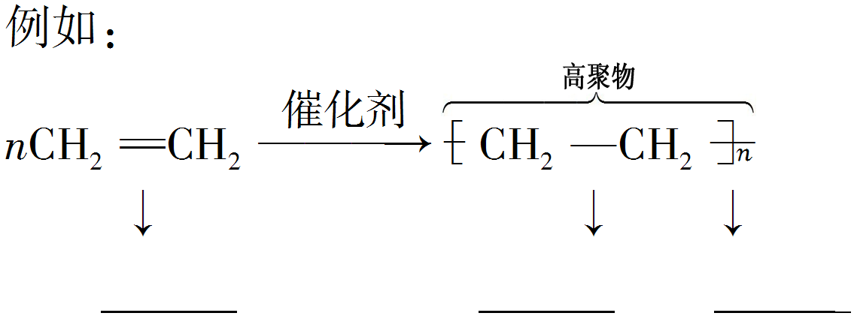

▪◆学习任务

（一）读教材，首战告捷
让我们一起来阅读教材，并做好色笔区分吧。

（二） 试身手， 初露锋芒
让我们来试试回答下面的问题和小练习吧。
问题1：加成聚合的概念
由
的反应叫做加成聚合反应，简称加聚反应。

问题2：加成聚合的特点
①加聚反应实质上是通过加成反应得到高聚物，其反应的单体通常是含有 键或 键的化合物。
②加聚产物呈 结构。
③加聚反应的产物只有高分子化合物，没有 生成。
④链节的组成与单体的组成相同（式量也相等）。
（3）示例。
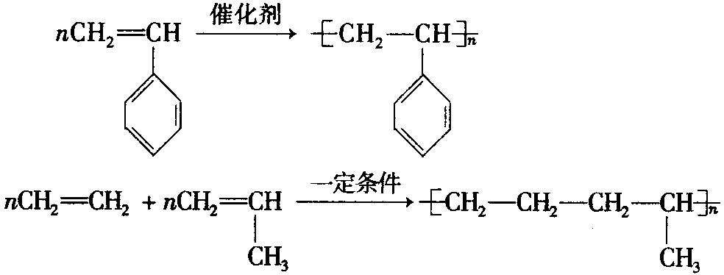

练习1．维通橡胶是一种耐腐蚀、耐油、耐高温、耐寒性能都特别好的氟橡胶，它的结构简式为：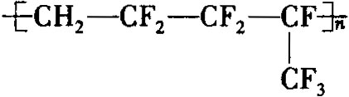，合成它的单体为（ ）
A．氟乙烯和全氟丙烯 B．1，1-二氟乙烯和全氟丙烯
C．1-三氟甲基-1，3-丁二烯 D．全氟异戊二烯

举一反三：
【变式1】下列高聚物经一定的处理，可以从线型结构变为体型结构的是（ ）
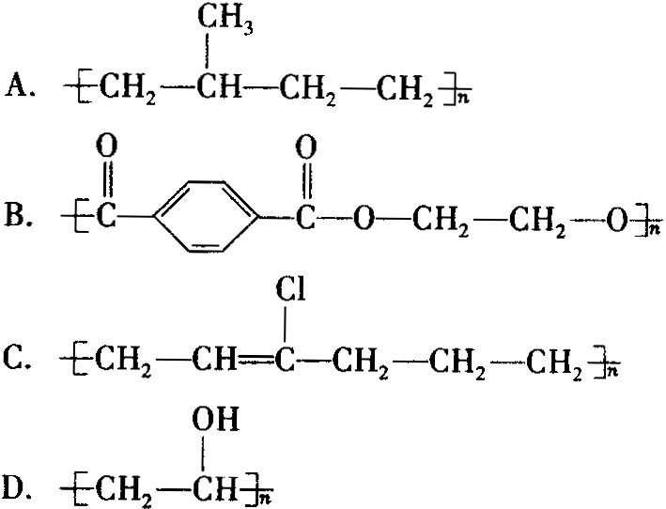

练习2．下列说法不正确的是（ ）
A．线型结构和体型结构的有机高分子都可以溶解在适当的溶剂里
B．某些高分子化合物具有热固性，它们在受热时不会熔化
C．高分子链间存在较强的作用力，因此高分子材料的强度都较高
D．普通高分子材料存在易被氧化、不耐高温等特点

（三）攻难关，自学检测
让我们来挑战吧！你一定是最棒的！
☆☆

1．某种ABS工程树脂，由丙烯腈（CH₂＝CHCN，符号A）、1，3-丁二烯（CH₂＝CHCH＝CH₂，符号B）和苯乙烯（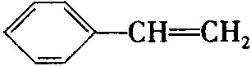，符号S）按一定配比共聚而得。
（1）A、B和S三种单体中，碳氢比（C、H原子个数之比）值最小的单体是________。
（2）经元素分析可知该ABS样品的组成为C_{a}H_{b}N_{c}（a、b、c为正整数），则原料中A和B的物质的量之比是________（用a、b、c表示）。

（四）找规律，方法总结

加聚反应的特点：
① ；
② ；
③ 。

测一测，大显身手《加成聚合反应》
一、选择题（每小题只有1个选项符合题意）
1．下列有关有机高分子化合物说法中，正确的是( )
A．淀粉、油脂和蛋白质都是能水解的高分子化合物
B．有机高分子化合物是混合物，没有固定的熔沸点
C．有机高分子化合物的相对分子质量很大，因而结构很复杂
D．按其来源不同，可将有机高分子化合物分为热塑性高分子和热固性高分子

2．用两种烯烃CH₂===CH₂和RCH===CHR作单体进行聚合反应时，产物中含有( )
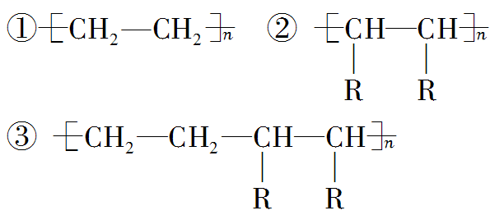
A．①② B．仅③
C．②③ D．①②③

3．下列说法不正确的是（ ）
A．实验测得的某种高分子化合物的相对分子质量只能是一个平均值
B．线型结构的高分子化合物也可以带有支链
C．高分子化合物不溶于任何溶剂
D．高分子化合物一般不易导电，与相对分子质量大小无关

4．下列对乙烯和聚乙烯的描述不正确的是（ ）
A．乙烯是纯净物，聚乙烯是混合物
B．乙烯的性质与聚乙烯相同
C．常温下，乙烯是气体，聚乙烯是固体
D．等物质的量的乙烯和聚乙烯完全燃烧后生成CO₂和H₂O的物质的量相等

二、填空题
5．卤代烃分子里的卤原子与活泼金属阳离子结合，发生下列反应(X表示卤原子)：
R—X＋2Na＋X—R′R—R′＋2NaX
R—X＋NaCNR—CN＋NaX
根据下列各物质的转化关系填空：
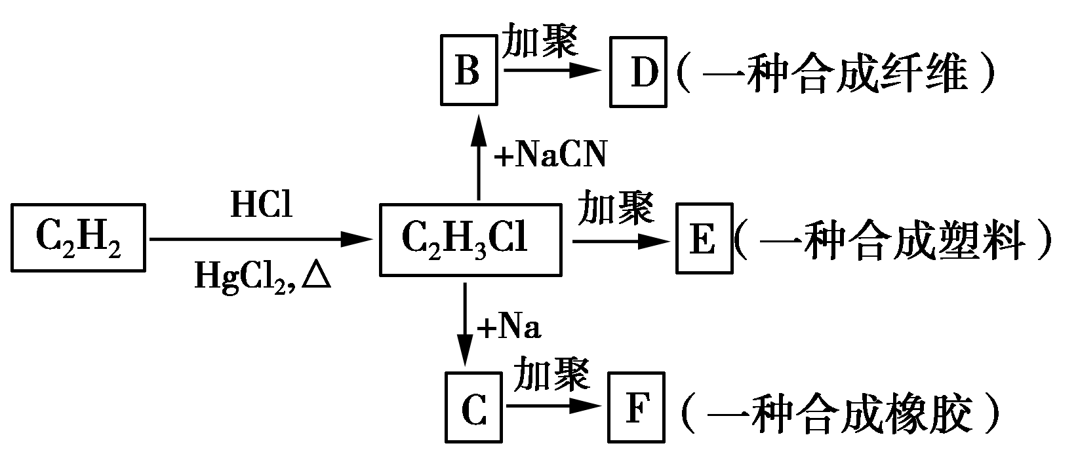
(1)E的结构简式是________________________________。
(2)B―→D的化学方程式是__________________________。
(3)C―→F的化学方程式是________________________。

参考答案

知识链接
1．有机高分子化合物的定义：以低分子有机物作原料，经聚合反应得到各种相对分子质量不等的同系物组成的混合物。其相对分子质量一般高达10⁴～10⁶。

2．有关概念
基本概念 | 含义
单体 | 能合成高分子化合物的低分子化合物，一般是不饱和的或含有两个或更多官能团的小分子
链节 | 高分子化合物中具有代表性的、可重复出现的最小单位，也称重复结构单元
聚合度 | 每个高分子链中链节的重复次数，通常用n表示
高聚物 | 由单体聚合而成的相对分子质量较大的化合物

聚合度
链节
单体

▪◆学习任务

（二） 试身手， 初露锋芒
问题1：加成聚合的概念
由含有不饱和键的低分子化合物以加成反应的形式结合成高分子化合物的反应叫做加成聚合反应，简称加聚反应。

问题2：加成聚合的特点
①加聚反应实质上是通过加成反应得到高聚物，其反应的单体通常是含有C＝C键或C≡C键的化合物。
②加聚产物呈线型结构。
③加聚反应的产物只有高分子化合物，没有小分子生成。
④链节的组成与单体的组成相同（式量也相等）。
（3）示例。
练习1．【答案】B
【解析】分析链节主链的结构可以看出，其应是两种单体加聚反应的产物。链节主链上没有双键，其单体分子中应各含一个双键，从链节主链中间断开，两个碳原子间分别恢复双键，得到两种单体，分别为CH₂＝CH₂（1，1-二氯乙烯）和CF₂＝CFCF₃（全氟丙烯）。
【变式1】
【答案】CD
【解析】线型结构的高聚物上如果还有能起反应的官能团，当它与别的物质发生反应时，高分子链之间将形成化学键，从而形成高分子的体型结构。选项C中的C＝C键和选项D中的—OH，均能与其他物质反应。
练习2．
【答案】A
【解析】线型结构的有机高分子可以用适当的溶剂溶解，而体型结构的有机高分子一般不易溶解；有些高分子化合物受热不会熔化，具有热固性；强度高是高分子材料的重要特性；含不饱和键的高分子材料易被氧化，线型结构的高分子材料不耐高温。

（三）攻难关，自学检测
1．【答案】（1）1，3-丁二烯 （2）
【解析】第（1）问答案显然是1，3-丁二烯。
（2）三种单体中只有丙烯腈含有氮原子，可合理假设ABS的组成中丙烯腈的物质的量为c，因三种单体中，丙烯腈和苯乙烯中n（C）∶n（H）=1∶1，只有1，3-丁二烯中n（C）∶n（H）=2∶3，则样品中（b－a）的差额每多出2个氢原子就必然有1个1，3-丁二烯分子，则。

（四）找规律，方法总结
加聚反应的特点：
①单体分子含不饱和键(双键或三键)；
②单体和生成的聚合物组成相同；③反应只生成聚合物。

测一测，大显身手《加成聚合反应》
【答案与解析】
1．B
【解析】淀粉、油脂和蛋白质都能水解，其中淀粉、蛋白质属高分子化合物，但油脂属于低分子有机物；有机高分子化合物是混合物，没有固定的熔沸点；虽然有机高分子化合物的相对分子质量很大，但其结构并不复杂，它们是由若干个重复的简单结构单元连接而成；有机高分子化合物按其来源不同可分为天然高分子化合物和合成高分子化合物，按其受热时的表现分类，可分为热塑性高分子和热固性高分子。
2．D
【解析】当两种烯烃进行加聚反应时，其产物既存在两者间的加聚产物(主产物)，又存在自身间的加聚产物(副产物)。故答案选C。
3．C
【解析】有些高分子化合物（如线型高分子化合物）可溶解在适当的溶剂里；高分子化合物一般不易导电是因为其无自由移动的电子，与相对分子质量大小无关。
4．B、D
【解析】乙烯分子中含有C＝C键，聚乙烯分子中没有C＝C键，两者的性质不同；1 mol乙烯完全燃烧产生2 mol CO₂，而1 mol聚乙烯完全燃烧产生2n mol CO₂。
5．(1) 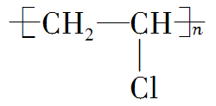
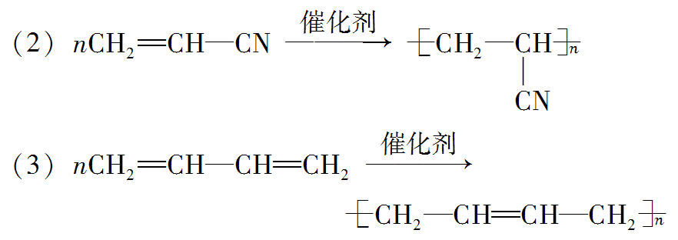
【解析】本题从分子式C₂H₃Cl入手，根据C₂H₃Cl可发生加聚反应可知C₂H₃Cl分子中一定存在碳碳双键，所以C₂H₃Cl的结构简式为CH₂==CH--Cl，根据题给信息和C₂H₃Cl结构简式，可推导出B应为CH₂==CH-CN，C应为CH₂==CH—CH==CH₂。

